ｽﾍﾟｸﾄﾙﾗﾍﾞﾙ: ｽﾍﾟｸﾄﾙ 2

ﾗｲﾌﾞﾀｲﾑ 120.0 s

収集ｼﾞｵﾒﾄﾘ[度] :

試料傾斜角 = 0.0

方位角 = 0.0

ｴﾚﾍﾞｰｼｮﾝ = 30.0

加速電圧 = 10.00 kV

ｽﾍﾟｸﾄﾙ全ｶｳﾝﾄ数 = 172478

|  |  |  |  |
| --- | --- | --- | --- |
| ｻﾝﾌﾟﾙﾃﾞｰﾀ : | ｴﾈﾙｷﾞｰ[eV] | 分解能[eV] | ｶｳﾝﾄ数 |
| ｽﾄﾛｰﾌﾞ : | 3.8 | 51.81 | 1197532 |
|  |  |  |  |

定量最適化がおこなわれていません

ｽﾍﾟｸﾄﾙ処理 :

省略されたﾋﾟｰｸはありません

処理ｵﾌﾟｼｮﾝ : 酸素 ｽﾄｲｷｵﾒﾄﾘ (ﾉｰﾏﾗｲｽﾞ)

繰り返し回数 = 2

ｽﾀﾝﾀﾞｰﾄﾞ :

Na Albite 1999/06/01

Mg MgO 1999/06/01

Al Al2O3 1999/06/01

Si SiO2 1999/06/01

P GaP 1999/06/01

S FeS2 1999/06/01

K MAD-10 Feldspar 1999/06/01

Ca Wollastonite 1999/06/01

Cr Cr 1999/06/01

Mn Mn 1999/06/01

Fe Fe 1999/06/01

Ni Ni 1999/06/01

|  |  |  |  |  |  |
| --- | --- | --- | --- | --- | --- |
| 元素 | 質量濃度 | 原子数 | 化合物 | 化学式 |  |
|  | [%] | 濃度[%] | 濃度[%] |  |  |
| Na K | 0.31 | 0.24 | 0.41 | Na2O |  |
| Mg K | -9.72 | -7.15 | -16.12 | MgO |  |
| Al K | -0.07 | -0.05 | -0.14 | Al2O3 |  |
| Si K | -19.43 | -12.37 | -41.57 | SiO2 |  |
| P K | 44.44 | 25.66 | 101.83 | P2O5 |  |
| S K | 34.41 | 19.19 | 85.93 | SO3 |  |
| K K | -1.03 | -0.47 | -1.25 | K2O |  |
| Ca K | -1.80 | -0.80 | -2.52 | CaO |  |
| Cr K | 0.45 | 0.16 | 0.66 | Cr2O3 |  |
| Mn K | -0.78 | -0.25 | -1.00 | MnO |  |
| Fe K | -16.25 | -5.20 | -20.91 | FeO |  |
| Ni K | -4.19 | -1.28 | -5.33 | NiO |  |
| O | 73.66 | 82.34 |  |  |  |
| ﾄｰﾀﾙ | 100.00 |  |  |  |  |

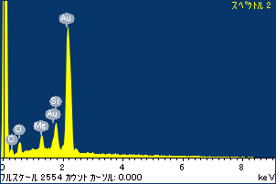

ﾌﾟﾛｼﾞｪｸﾄ : ﾌﾟﾛｼﾞｪｸﾄ 1

ｵｰﾅｰ : Administrator

領域 分析領域 2

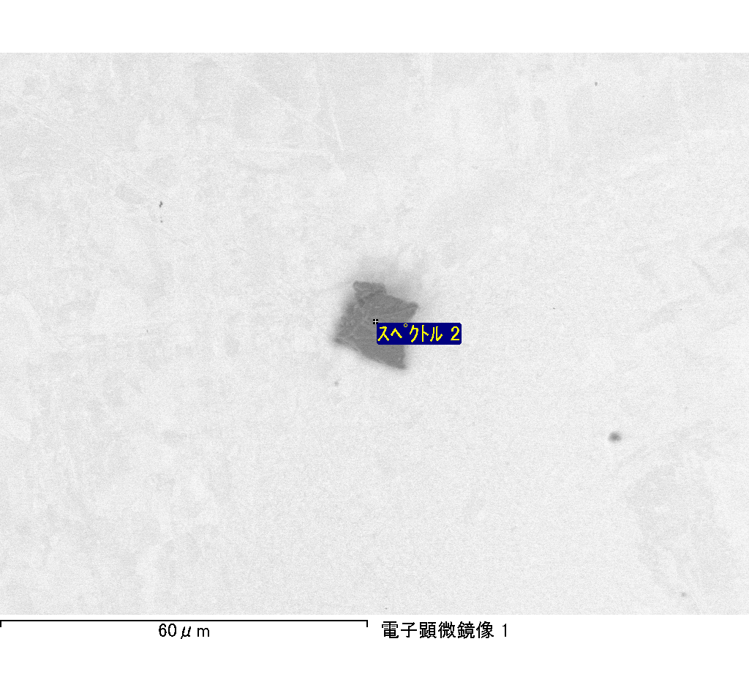

ｽﾍﾟｸﾄﾙﾗﾍﾞﾙ: ｽﾍﾟｸﾄﾙ 3

ﾗｲﾌﾞﾀｲﾑ 120.0 s

収集ｼﾞｵﾒﾄﾘ[度] :

試料傾斜角 = 0.0

方位角 = 0.0

ｴﾚﾍﾞｰｼｮﾝ = 30.0

加速電圧 = 10.00 kV

ｽﾍﾟｸﾄﾙ全ｶｳﾝﾄ数 = 191207

|  |  |  |  |
| --- | --- | --- | --- |
| ｻﾝﾌﾟﾙﾃﾞｰﾀ : | ｴﾈﾙｷﾞｰ[eV] | 分解能[eV] | ｶｳﾝﾄ数 |
| ｽﾄﾛｰﾌﾞ : | 3.8 | 51.87 | 1195554 |
|  |  |  |  |

定量最適化がおこなわれていません

ｽﾍﾟｸﾄﾙ処理 :

省略されたﾋﾟｰｸはありません

処理ｵﾌﾟｼｮﾝ : 酸素 ｽﾄｲｷｵﾒﾄﾘ (ﾉｰﾏﾗｲｽﾞ)

繰り返し回数 = 2

ｽﾀﾝﾀﾞｰﾄﾞ :

Na Albite 1999/06/01

Mg MgO 1999/06/01

Al Al2O3 1999/06/01

Si SiO2 1999/06/01

P GaP 1999/06/01

S FeS2 1999/06/01

K MAD-10 Feldspar 1999/06/01

Ca Wollastonite 1999/06/01

Cr Cr 1999/06/01

Mn Mn 1999/06/01

Fe Fe 1999/06/01

Ni Ni 1999/06/01

|  |  |  |  |  |  |
| --- | --- | --- | --- | --- | --- |
| 元素 | 質量濃度 | 原子数 | 化合物 | 化学式 |  |
|  | [%] | 濃度[%] | 濃度[%] |  |  |
| Na K | 0.06 | 0.03 | 0.08 | Na2O |  |
| Mg K | -126.70 | -56.89 | -210.08 | MgO |  |
| Al K | 0.70 | 0.28 | 1.33 | Al2O3 |  |
| Si K | -189.71 | -73.74 | -405.84 | SiO2 |  |
| P K | 214.85 | 75.72 | 492.28 | P2O5 |  |
| S K | 167.09 | 56.89 | 417.20 | SO3 |  |
| K K | -0.54 | -0.15 | -0.65 | K2O |  |
| Ca K | -0.72 | -0.20 | -1.01 | CaO |  |
| Cr K | 0.25 | 0.05 | 0.36 | Cr2O3 |  |
| Mn K | 8.62 | 1.71 | 11.13 | MnO |  |
| Fe K | -94.49 | -18.47 | -121.56 | FeO |  |
| Ni K | -65.42 | -12.16 | -83.25 | NiO |  |
| O | 186.02 | 126.92 |  |  |  |
| ﾄｰﾀﾙ | 100.00 |  |  |  |  |

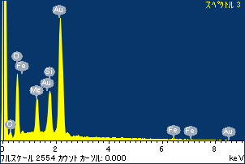

ﾌﾟﾛｼﾞｪｸﾄ : ﾌﾟﾛｼﾞｪｸﾄ 1

ｵｰﾅｰ : Administrator

領域 分析領域 2

